3 Partager la nourriture
20 pas pour la Création

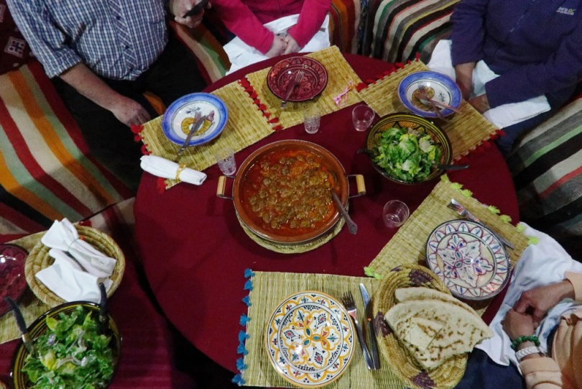
©Laurent Bouvet

Prière
Seigneur, apprends-moi à partager les fruits de la terre. Je te loue pour le pain quotidien que je sais donné par toi et avec confiance, je le partage.

Le pas :
Je donne au moins une fois par an, à la banque alimentaire, aux Restos du cœur ou toute autre association qui offre des repas aux plus démunis. Ou bien je fais un don à une association qui s’occupe particulièrement de la faim dans le monde. Je réfléchis à devenir bénévole dans une de ces associations. Ou encore je participe à une action en ligne proposée par ces Organisations Non Gouvernementales.

Information :
Il y aurait eu 815 millions de personnes souffrant de sous-alimentation chronique dans le monde en 2016, soit environ une personne sur neuf. Ces chiffres montrent une augmentation du nombre de personnes concernées par la faim dans le monde, alors que les estimations faites par les Nations Unies suivaient une tendance à la baisse depuis 2003.
3,9 millions de personnes, environ 6 % de la population totale, utilisent les services de l’aide alimentaire (banques alimentaires, restau du cœur, etc.), selon le ministère de l’Agriculture. Ce chiffre qui ne rassemble pas l'ensemble de la population en situation d'insécurité alimentaire, qui ne recoure pas nécessairement à ces services.

Temps spirituel
Je prends le temps de lire le texte lentement, en voyant les images de la foule affamée et la tendresse de Jésus, son calme, sa confiance. J’imagine la réaction de la foule et je me joins à elle par la pensée.
Mc 8, 1-9
En ces jours-là, comme il y avait de nouveau une grande foule, et que les gens n’avaient rien à manger, Jésus appelle à lui ses disciples et leur dit : « J’ai de la compassion pour cette foule, car depuis trois jours déjà ils restent auprès de moi, et n’ont rien à manger.
Si je les renvoie chez eux à jeun, ils vont défaillir en chemin, et certains d’entre eux sont venus de loin. » Ses disciples lui répondirent : « Où donc pourra-t-on trouver du pain pour les rassasier ici, dans le désert ? » Il leur demanda : « Combien de pains avez-vous ? » Ils lui dirent : « Sept. » Alors il ordonna à la foule de s’asseoir par terre. Puis, prenant les sept pains et rendant grâce, il les rompit, et il les donnait à ses disciples pour que ceux-ci les distribuent ; et ils les distribuèrent à la foule. Ils avaient aussi quelques petits poissons, que Jésus bénit et fit aussi distribuer. Les gens mangèrent et furent rassasiés. On ramassa les morceaux qui restaient : cela faisait sept corbeilles. Or, ils étaient environ quatre mille. Puis Jésus les renvoya.

Je relis le texte en me demandant comment je peux participer à ce partage autour de moi.

Extrait de Laudato si à méditer
« Nous savons qu’on gaspille approximativement un tiers des aliments qui sont produits, et « que lorsque l’on jette de la nourriture, c’est comme si l’on volait la nourriture à la table du pauvre ». LS 50

